🔥【職前訓練】AI Agent應用實務 第02期 開放報名中！🔥
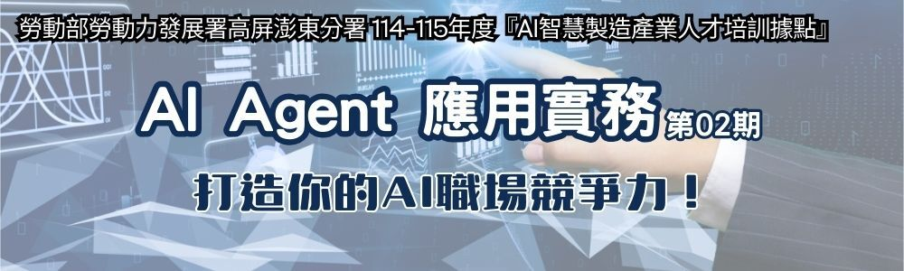
你還在👀觀望AI浪潮嗎？
這是你掌握AI技術的最佳機會！
📣 勞動部強力推薦職前訓練課程
👉 240小時專業實戰訓練，從入門到進階，無需背景，手把手教你打造屬於你的AI自動化流程！

📌 你將學到什麼？
✅ AI Agent應用技術實作
✅ n8n無程式碼自動化 × ChatGPT串接
✅ 檢索增強生成技術（RAG），打造智慧助理
✅ Python + API整合 × 資料庫應用 × 專題開發
✅ 安排企業參訪，接軌AI實務需求

🎯 適合對象：
✔ 想轉職數位科技、AI應用的新鮮人
✔ 沒有程式基礎但想學AI技術的跨領域學員
✔ 對GPT、AI Agent、工作自動化有興趣者

📌 課程資訊
⏰ 報名時間：即日起 ~ 9/17
📝 甄試時間：9/20 10：00~17：00 (筆試+面試)
🙋 招訓對象：滿15歲(含)以上、具工作意願且工作技能不足之失業者
💰補助辦法：
- 一般身分，補助訓練費用80%
- 特定對象，全額補助訓練費用
- 參訓期間特定對象另可依規定申請 職業訓練生活津貼

📆 上課時間：9/30~11/13 周一~周五 08：00~17：00
📍 上課地點：國立高雄科技大學 建工校區
🔗 點此報名
‼️‼️若報名截止日、甄試或開訓當日人數未滿15人以上，則延期訓練或不予開班‼️‼️
💡 不只學知識，更學會「做得出來」的AI應用技能！
🔥 延後開課→名額重新釋出，機會難得，錯過不再！

#AI課程 #職前訓練 #GPT #AI應用 #n8n自動化 #AIAgent #高雄職訓 #免費訓練 #轉職AI #職場加值

